Консультация для родителей
«Как рассказать ребенку о Великой Отечественной войне»

События прошлого века уходят все дальше в историю, и услышать о Великой Отечественной войне из первых уст сейчас почти невозможно. Подвиги прошлого живут благодаря воспоминаниям. Если не передавать историю своим детям, Великая Отечественная война останется на страницах учебников как исторический факт, и не более.
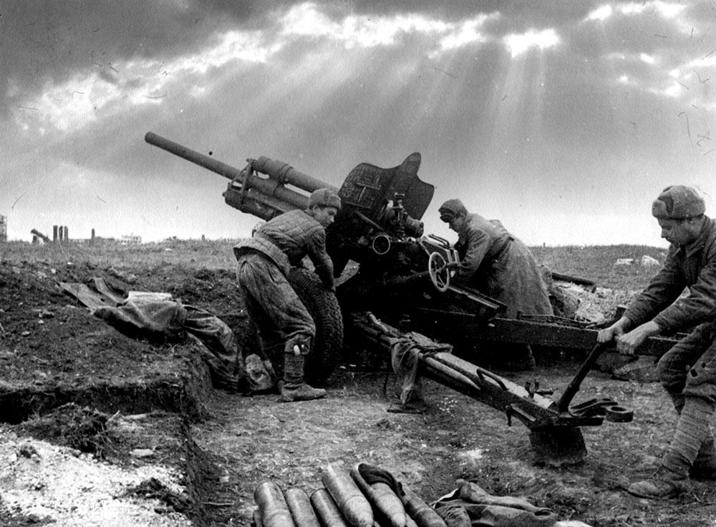
Повествование о Великой Отечественной войне стоит начать с истории семьи. Рассказать о том, что вам рассказывали ваши родители, бабушки и дедушки о войне, о горести и радости во время войны. Если есть возможность, познакомить ребенка с ветераном ВОВ. Они найдут общий язык, да и воспоминания очевидцев зачастую слушать гораздо интереснее, нежели рассказы тех, кто этого не видел. Мальчишкам будет интересно узнать о военной технике, о военных действиях, о знаменитых людях, отличившийся на войне. Девочкам интересно знать о подвигах женщин-героев, во время войны. Обязательно сделайте акцент на том, что все эти герои, когда-то были такими же обычными гражданами страны, как каждый из нас. Их никто не учил защищать Родину. Они сами взяли на себя ответственность за будущее и били врага ради наших жизней.
В каждой семье, наверное, есть альбом со старыми или даже старинными фотографиями. Пожелтевшие, они хранят изображения лиц тех людей, которые дали жизнь вашим родителям, а значит дали жизнь и вам. Ваша мама показывала вам эти снимки, рассказывая о них. Пришла пора и вам рассказать ребенку о прадедах - героях прошлого. Начните разговор, рассматривая снимки. Пусть прадедушка, которого ребенок никогда не видел, станет для него родным человеком. Расскажите о нем подробнее. Попытайтесь определить: на кого больше вы похожи – на маму, бабушку или дедушку? Обратите внимание ребенка на то, каким статным, храбрым, мужественным выглядит он на снимке.
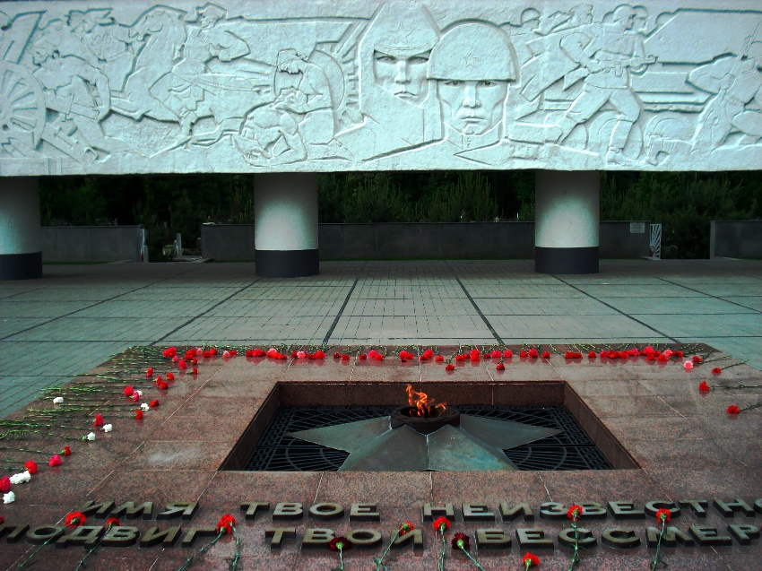
Найдите время сходить с ребенком к вечному огню. Это яркое впечатление отложится у него вместе с вашим рассказом о подвиге советских солдат. Вечный огонь горит в любое время года, в любую погоду и символизирует вечную память о павших. Расскажите, что на мемориальных досках написаны имена воинов, погибших за наше будущее, а не просто непонятные слова. И каждое имя – это история жизни и смерти человека, который был чьим-то сыном, братом, отцом. Их жизнь оборвалась, а мы продолжаем жить и благодарим их за это.
Война — это вроде бы взрослая жизнь, однако, непременно нужно вспомнить и рассказать ребенку о детях, которым довелось пережить годы войны. Иногда и не пережить. В один миг закончилось их детство: игры и игрушки сменились тяжелым трудом и заботой о тех, кто нуждался, кто был слабее и беспомощнее. Война унесла много детских жизней. Обязательно расскажите историю про детей-героев советского союза Зину Портнову, Леню Голикова, Марата Казея, Володю Дубинина и др.
Обязательно вспомните, что подвиги совершали не только люди, но и целые города, которым были присвоены звания «городов-героев». В том числе и наш город Петербург, который назывался тогда Лениградом и в самом начале войны попал в кольцо блокады. Но выстоял, выдержал, победил.
Говорите о войне откровенно, это страшно и горько. И здесь не уместен громкий пафос, также, как и фальшь.
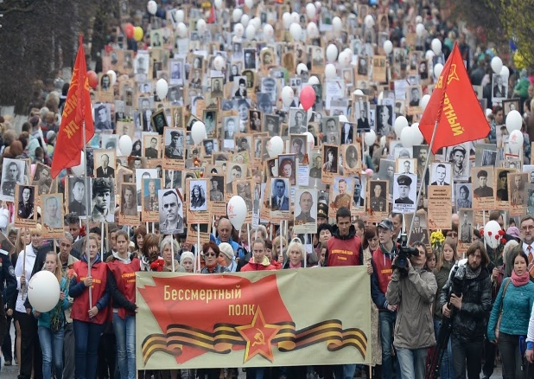
В детском саду непременно освещается тема войны и победы. Дети слушаю стихи и рассказы, учат стихи, готовят открытки памяти для ветеранов, иногда группы выходят к ближайшему памятнику для возложения цветов. Но все самое главное идет из семьи, поэтому родителям нужно обязательно поддерживать «волну». Посмотреть вместе фильмы или мультфильмы о войне, сходить на парад победы, поучаствовать в «Бессмертном полку».
Ведь война коснулась каждой семьи, и быть не может, чтобы в семейной истории ничего на этот счет не было. Часто в парках и скверах инициативные люди собираются и поют военные песни, с аккордеоном или просто так, очень хорошо вместе ребенком присоединиться к поющим.
Вечерний салют в честь дня победы яркое и красочное зрелище. Найдите возможность сходить с ребенком и посмотреть. Только обязательно объясните ему, что это не развлечение, а напоминание о том салюте 9 мая 1945 года, когда «радость со слезами на глазах», когда те, кто остался в живых, потеряв своих сыновей, отцов, родных на страшной войне знали – снова будут цвести яблони, люди будут любить и смеяться, и обязательно на свете появитесь вы.
Прошло почти восемьдесят лет с той страшной поры, когда напали на нашу страну фашисты. Вспомните добрым словом своих дедов и прадедов, всех тех, кто принёс нам победу. Поклонитесь героям Великой Отечественной войны. Героям великой войны с фашистами.
